104年午餐輔導訪視表
- 烹調作業場所衛生管理
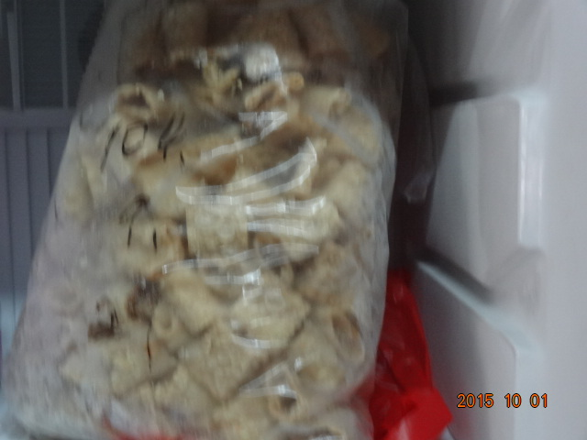
11.原料.半成品及包裝用品應分別妥善儲存且清楚標示,並有日期紀錄.

